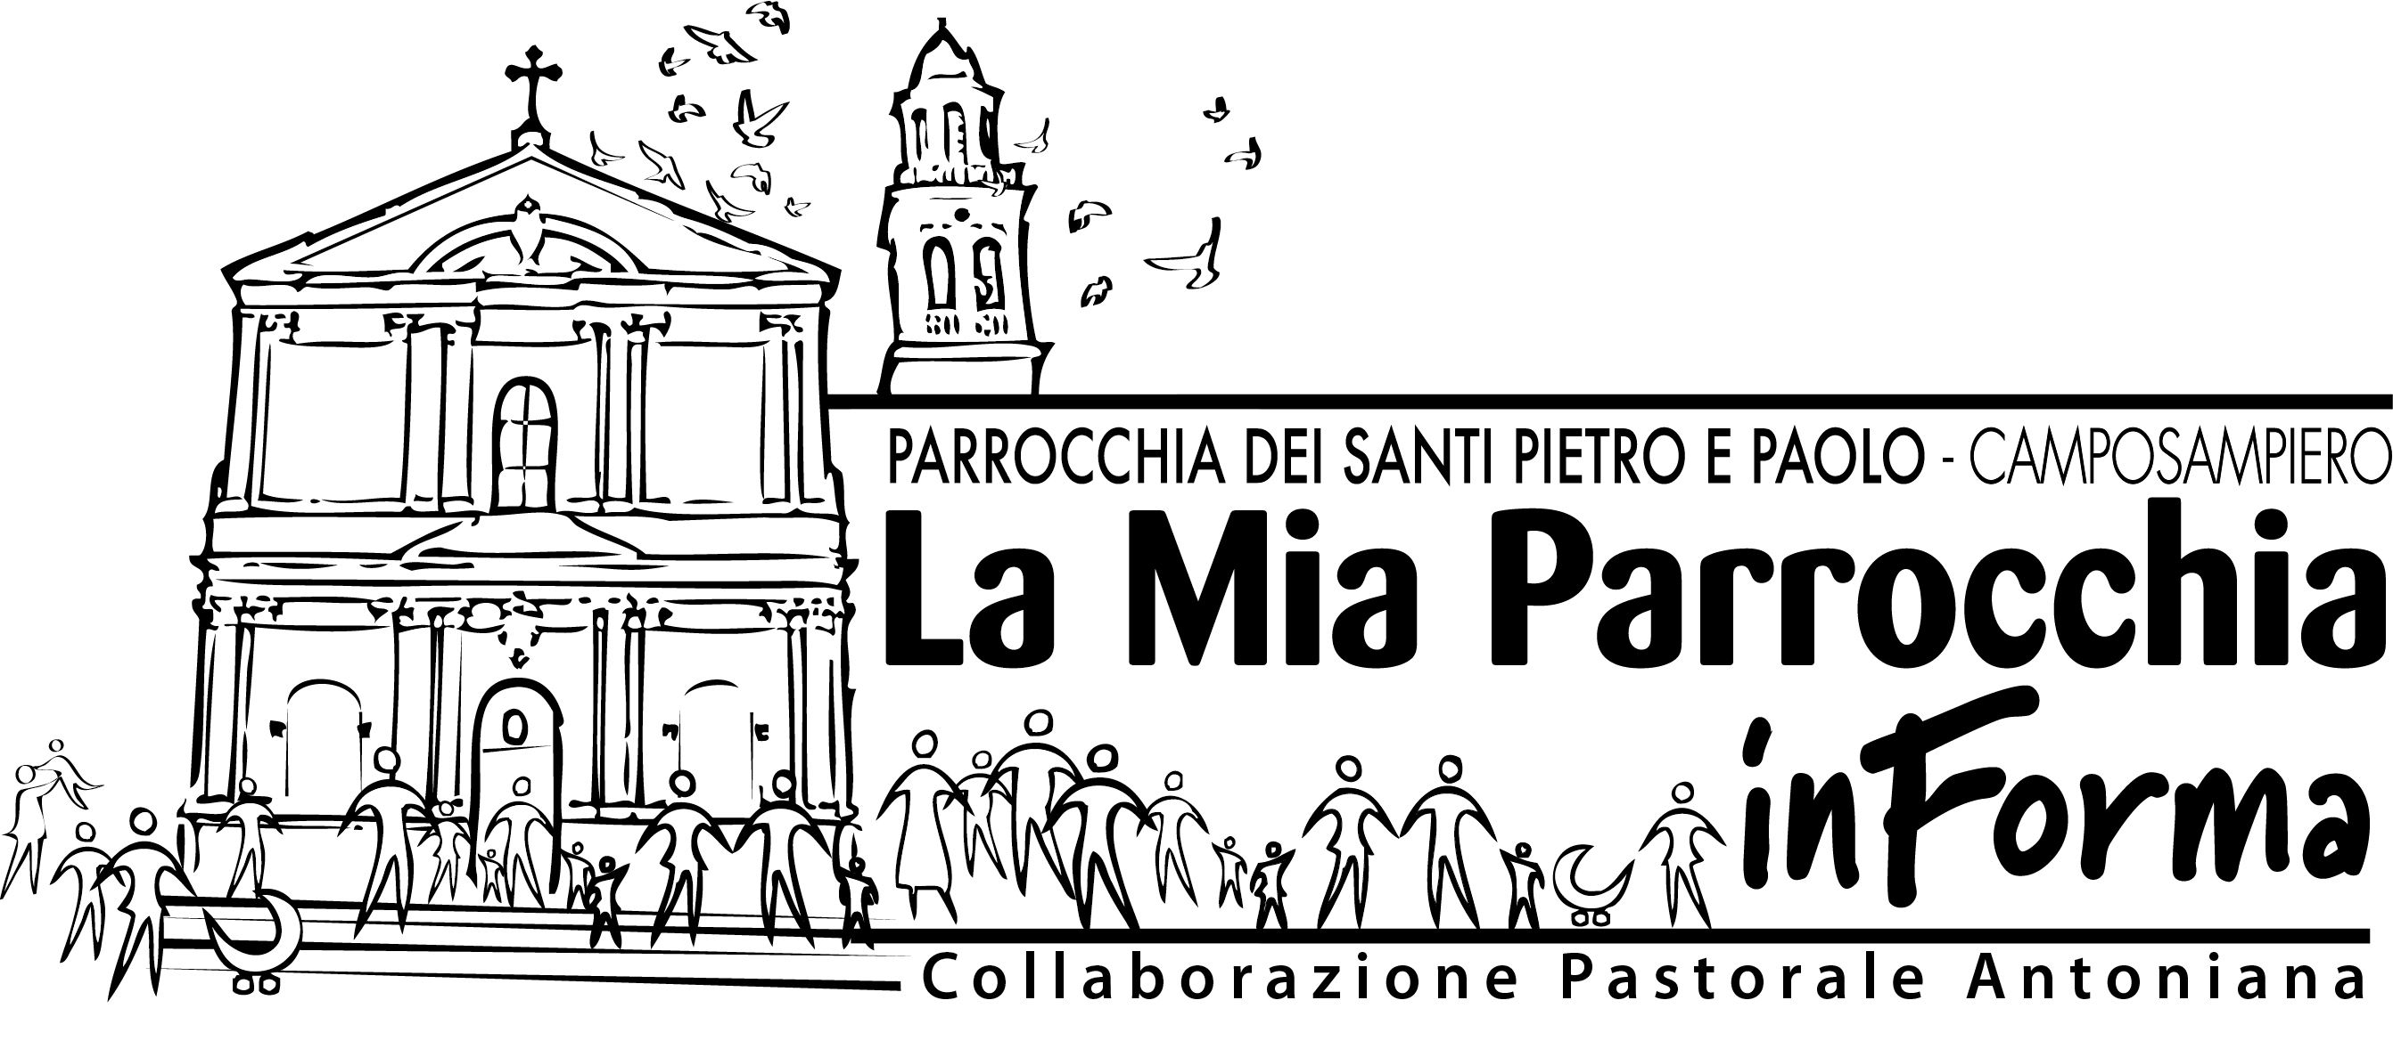
Domenica 24 novembre 2019
Cristo Re dell’Universo
Canonica: Borgo Trento Trieste, 49 – www.parrocchiapietroepaolocsp.it – 049.5790055 – camposampiero@diocesitv.it
Parroco: don Claudio Bosa 347.2459344 – claudio.bosa@diocesitv.it § Collaboratore: don Mario Dalle Fratte 338.4212830
Vicario di Collaborazione: don Giovanni Marcon 338.7648255 – giovanni.marcon@outlook.it

PER UNA CHIESA IN CAMMINO
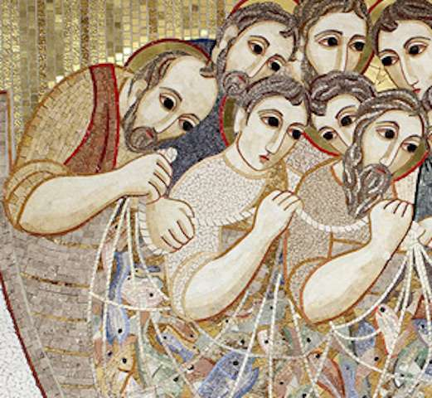
---------------------------------------------------------------------------------------------------------------------------------------------------
“Cercate di rendere sempre
più salda la vostra chiamata” (2Pt 1,10)

ATTENZIONI PASTORALI

Sono il frutto del discernimento del Consiglio Pastorale Parrocchiale (CPP) che ogni anno si fa la domanda: cosa ci chiede il Signore come comunità? Come possiamo essere più fedeli al Vangelo? E cerca così delle risposte e delle scelte che permettano alla comunità di crescere, ai battezzati di essere più fedeli al Vangelo, di essere dei credenti migliori. Volutamente sono poche cose, volutamente privilegiamo ciò che già esiste, se possibile, per non moltiplicare le iniziatie, volutamente una delle insistenze è sull’essere e sentirsi comunità perché siamo tanti, tanti gruppi, diversi e non sempre è facile sentirsi un’unica “famiglia”. La 1^ ATTENZIONE riguarda l’essere “Testimoni di speranza” e la vivremo con la proposta della Caritas “Dono una spesa”: domenica prossima la prima raccolta presso il Centro di distrubizione viveri presso la Casa della Carità in Casa San Pietro. La 2^ ATTENZIONE si intitola, appunto: “Essere comunità e sentirsi parte della comunità” e domenica prossima vivremo la 1^ di 3 domeniche pensate proprio con questo scopo (all’interno si spiega come). Circa 3^ ATTENZIONE “Lasciarsi guidare dallo Spirito per conoscere e rispondere al momento storico in cui viviamo”, siamo invitati alla Preghiera Comunitaria: il testi della precedente li trovate nel Sito parrocchiale, la prossima sarà giovedì 12 dicembre prossimo.

VITA DELLA PARROCCHIA

Dom 24 | GIORNATA DEL SEMINARIO E DEL SOSTENTAMENTO CLERO  (Le offerte raccolte oggi in chiesa saranno tutte per il Seminario)  Catechismo: 9.30 S. Messa, segue attività dal 2° al 6° anno (2^el.-1^med).  Tesseramento NOI al mattino e Mostra fotografica in Oratorio.  Cinema in Oratorio. Ore 15.00 “Ritorno al Bosco dei 100 Acri”. In Sala Torresan, ingresso libero. Il bar dell’oratorio sarà aperto.
Lun 25 | 21.00 Consiglio economico in canonica (CPAE)
Mar 26 | 09.00-11.00 Oratorio degli anziani  21.00 Consiglio della Collaborazione pastorale a Zeminiana
Mer 27 | 21.00 Commissione Ambito Carità presso la Casa della Carità
Gio 28 | 09.00-11.00 Adorazione in cappellina S. Chiara (a cura delle suore)  21.00 Assembela della Scuola dell’Infanzia Umberto Primo.
Ven 29 | 09.00-11.00 Il parroco è disponibile in canonica. 09.00-11.00 Oratorio degli anziani. 21.00 Commissione Ambito Famiglia presso l’oratorio.
Sab 30 | 8.15 Lodi e colazione dei giovani in cappellina S. Chiara e canonica  10.00-12.00 Il parroco è disponibile in canonica  14.30 Confessioni dei Ragazzi. 15.00 Attività dei ragazzi: ACR e Scout  CONFESSIONI (in chiesa): 15.30-17.00 d. Mario. 17.00-19.00 d. Claudio
Dom 1 | 1^ DOMENICA DI AVVENTO  Catechismo: 9.30 S. Messa, segue attività dal 2° al 6° anno (2^el.-1^med).  11.00 S. Messa e Battesimi comunitari di Chiara Milan, Vittoria Minchio, Liam Mazzonetto e Martino Guin.  Tesseramento NOI: in Oratorio. DONO UNA SPESA, oggi alle ore 9-11, presso il Centro distribuzione viveri Caritas, ci sarà la prima raccolta delle borse della spesa. Cinema in Oratorio. Ore 15.00 “Zanna Bianca”. In Sala Torresan, ingresso libero. Il bar dell’oratorio sarà aperto.  17.00 Vespri e meditazioni, in cappellina Santa Chiara
DALLE ATTENZIONI PASTORALI 2019-2020
- Il LIBRETTO DELLE ATTENZIONI, unito a una piccola agenda parrocchiale, lo trovate al centro della Chiesa e anche nel sito parrocchiale. Auspico che ogni operatore pastorale possa averlo a casa e consultarlo durante l’anno.
- PRIMA DOMENICA “COMUNITARIA”. Domenica prossima, 1° dicembre, il Consiglio Pastorale invita tutti, operatori pastorali, gruppi, famiglie a partecipare, se possibile alle Messe delle 9.30 (soprattutto ragazzi e famiglie) e 11.00 (gli altri). Vorremo vivere con più forza quel mosaico che è la Messa dove Gesù ci invita nelle diversità ad essere tutti uniti. Come? Se possibile AC con i propri distintivi e Scout in uniforme (i ragazzi però resteranno nei gruppi del catechismo), poi tutti gli altri. Cercate, se possibile, di esserci, verranno proposti dei segni con i quali iniziare insieme l’Avvento e sentirci comunità.

ALTRI AVVISI:
- VENDITA ARANCE PRO ORATORIO: domenica 1° dicembre, dopo le Messe.
- PERCORSO FIDANZATI 2020: sono aperte le pre-iscrizioni per il prossimo anno (da metà gennaio a metà marzo). Lasciate i vostri nominativi in canonica.
- ABBONAMENTI “FAMIGLIA CRISTIANA” E “LA VITA DEL POPOLO”: nei giorni festivi in sacrestia da Vincenzo, nei giorni feriali in canonica. 89 euro per Famiglia Cristiana e 50 euro per La Vita del Popolo.
- AMICI ORATORIO. Invito i vecchi amici a ricordarsi e molti altri a diventare nuovi amici. Così potremo continuare a ridurre il debito e pensare al futuro dell’oratorio (PS: Il debito effettivo rimanente è di 194.419 euro, non 262 mila come erroneamente indicato domenica scorsa).
- MESSE SERALI: Da dicembre la Messa alla Salute del martedì sera viene anticipata al lunedì sera, sempre alle 18.30, le altre restano invariate.

APPUNTAMENTI DI AVVENTO:
- SABATO 30: l’Azione Cattolica degli Adulti del vicariato propone un ritiro aperto a tutti, in particolare ai propri aderenti, a Camposampiero. Tema: “LA MEMORIA”. Programma: 15.00 Ritrovo, saluti e presentazione, meditazione, momento personale. 17.00 pausa. 17.30 Condivisione e preghiera finale.
- LUNEDI 2/9/16 DICEMBRE: SERATE BIBLICHE. A Loreggia, ore 20.45. Tema: “A Tu per tu con Gesù. Incontri che cambiano lo stile di vita”. Relatore: don Antonio Guidolin. A cura della Collaborazione Antoniana. Per giovani e adulti.
- GIOVEDI 12 DICEMBRE: PREGHIERA COMUNITARIA “Essere con gli ultimi” e un Santo di riferimento. Alle 21.00 in Cappellina Santa Chiara.
- DOMENICA 15 DICEMBRE: INCONTRO VICARIALE DI AVVENTO PER FAMIGLIE. Tema: “Gioia e felicità li seguiranno” a Torreselle. Programma: 9.00 Messa in oratorio, proposta di don Antonio Guidolin, 11.45 preghiera finale. Ci saranno animatori per i bambini.
- DOMENICA 22 DICEMBRE: In Casa Comunitaria, via Visentin, 14, meditazione sulla figura di Giuseppe, a cura di fratel Moreno.
- OGNI DOMENICA: ore 17.00 in Cappellina Santa Chiara, Vespri e breve meditazione in preparazione al Natale.

PROPOSTE DAL TERRITORIO E DALLA DIOCESI
Sabato 30: 20.30 Veglia d’Avvento per Giovani (dalle superiori in su). “Un’altra musica”. Presiede il Vescovo Michele. Inizio in Seminario, proseguimento in San Nicolò.

INTENZIONI ALLE SANTE MESSE

Sabato 23 | San Clemente I, papa
19.00: Alcide Battistella e Serenella; Lina Baldassa, Lino Gallo e Angela; Renato Busolin (8° Ann.); Ada Rossi; Biagio Biasibetti, Concetta e familiari; Giovanni Prevedello, Esterina Barduca; Federico Ballan e Rina; Valter Cabras.
Domenica 24 | 34^ domenica CRISTO RE dell’universo - Anno C (II settimana del Salterio)
08.00: Andrea Fantinato; Pio Pugese, Vittorio e Lucia; Clelia Scantamburlo e Augusto; Guerrino Cecchin, Maria, Salvatore, Irma e Antonio; Deff. Fam. Chiggiato; Angelo Rettore, Florinda Boschello; Deff. Fam. Noro e Paggiaro; Tamara Cargnin; Antonia e Luigi Tonellotto.
09.30: Giovanni Burlini e Annamaria Rigoni; Orlando Favero, Pietro e Giselda; Giulio Zuanon e Giulia Bertoldo; def. ti fam. Luciano Marcato; Antonio Cappelletto; Marcello Gallo, Giulio e Pietro.
11.00: Galileo Ballan (Ann.).
18.00: Marco Guion; Deff. Fam. Michielotto e Nalesso; Antonia Gottardello in Santi.
Lunedì 25 | Santa Caterina di Alessandria, vergine e martire
08.30 S. CHIARA: Giovanni Gallo e Maria. 16.00 SALUTE: S. Rosario
Martedì 26 | San Leonardo da Porto Maurizio, sacerdote
08.30 S. CHIARA: Def. Fam. Litleton. 16.00 SALUTE: S. Rosario. 18.30 SALUTE: Alfeo
Mercoledì 27 | San Virgilio, vescovo
08.30 S. CHIARA: Giovanni Rossi.
10.00 SALUTE: def.ti Ferrovieri Stazione di Camposampiero. 16.00 SALUTE: S. Rosario
Giovedì 28 | San Giacomo della Marca, religioso
16.00 SALUTE:S.Rosario.18.30 S.CHIARA:Giovanni Rossi; Ottorindo Carraro, Rita e Domenico
Venerdì 29 | San Saturnino, martire
08.30 S. CHIARA: Giovanni Rossi. 16.00 SALUTE: S. Rosario
Sabato 30 | Sant’Andrea, apostolo
19.00: Guido Pozzobon e Concetta; Riccardo Pallaro; Barutta Rosa, Bruno e Regina; Piero Targhetta, Giulia, Armando e Graziella; Tamara Cargnin, Antonietta Piran, Marcello Paggetta e amici del CAI; def.ti fam. Tonello e Segato.
Domenica 1 | 1^ domenica di Avvento – Anno A (I settimana del Salterio)
08.00: Aldo Mazzonetto; Carla Marcato, Tullio e Maria; Gastone Pietrobon; Salvatore Cecchin e Irma Visentin; def.ti fam. Luciano Marcato; Luigi Milani e Veronica; Tamara Cargnin.
09.30: Arnobia Pallaro; Severino Maragno; Raffaele Tomasin e Pasqua; Antonio Cappelletto; Mauro Minervini.
11.00: Secondo le intenzioni di un offerente.
18.00: Antonio Targhetta, Giampaolo e Antonietta; Marco Guion; Maria Zanchin, Natale Vanili e fam. Mason; Giovanni Boin; def. fam. Michielotto e Nalesso.

